**Расписание ОГЭ и ГВЭ-9 в 2025 году**

[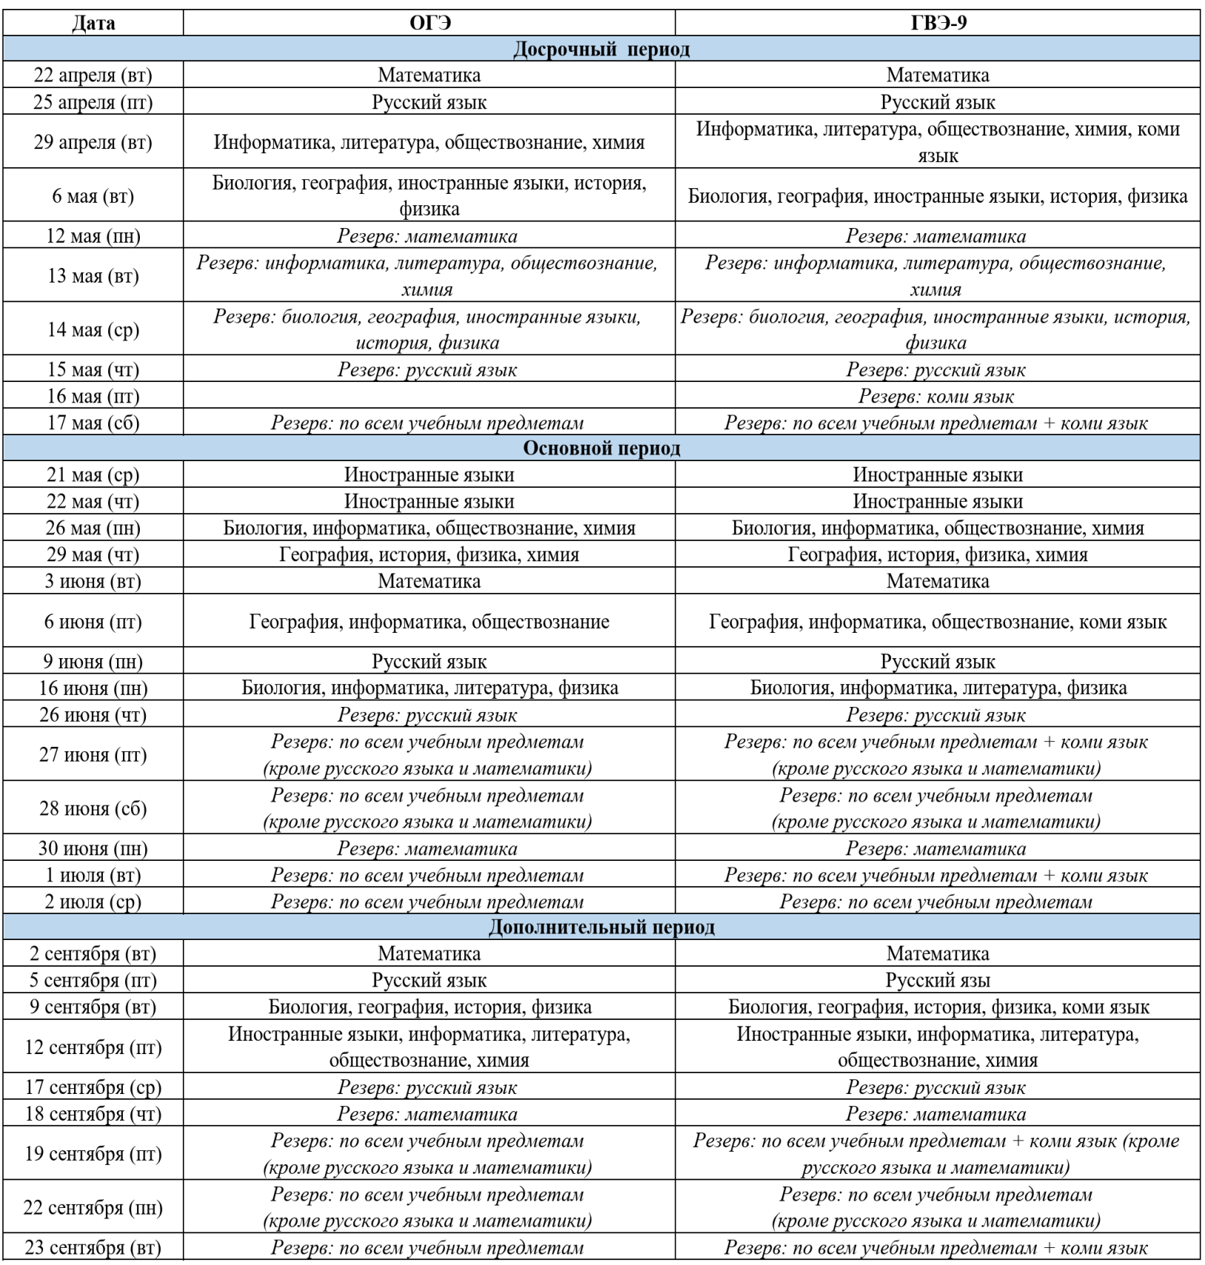](http://ricoko.ru/wp-content/uploads/2024/12/%D1%80%D0%B0%D1%81%D0%BF%D0%B8%D1%81%D0%B0%D0%BD%D0%B8%D0%B5-%D0%93%D0%98%D0%90-9_1.png)